МИНИСТЕРСТВО ОБРАЗОВАНИЯ И МОЛОДЕЖНОЙ ПОЛИТИКИ
СВЕРДЛОВСКОЙ ОБЛАСТИ
ГОСУДАРСТВЕННОЕ АВТОНОМНОЕ ПРОФЕССИОНАЛЬНОЕ ОБРАЗОВАНИЕ УЧРЕЖДЕНИЕ СВЕРДЛОВСКОЙ ОБЛАСТИ
«КАМЕНСК-УРАЛЬСКИЙ ПОЛИТЕХНИЧЕСКИЙ КОЛЛЕДЖ»
(ГАПОУ СО «КУПК»)

Специальность:
09.02.07 Информационные системы и программирование
Группы: ИСиП₁₇-41

ОТЧЕТ
ПО ПРОИЗВОДСТВЕННОЙ ПРАКТИКЕ
(по профилю специальности)

по профессиональным модулям
ПМ.03 Ревьюирование программных продуктов
ПМ.06 Сопровождение информационных систем
ПМ.07 Соадминистирование баз данных и серверов

на предприятии
ОАО «Каменск-Уральский металлургический завод»

Выполнила:
Студентка группы ИСиП₁₇-41
Чесноков Никита Алексеевич
___________

Проверил:
Руководитель практики
Дмитрева Яна Леонидовна
___________

2021
СОДЕРЖАНИЕ
Введение 3
1. Характеристика предприятия. 4
1.1. История возникновения и развития предприятия. 4
1.2. Схема организационной структуры предприятия. 6
1.3. Описание основного бизнес-процесса предприятия. 7
1.4. Номенклатура выпускаемой продукции. 7
2. Анализ деятельности отдела (цеха). 7
2.1. Описание бизнес-процесса, реализуемого отделом (цехом). 7
2.2. Информационные связи отдела (цеха). 7
3. Анализ процесса деятельности специалиста отдела (цеха). 7
3.1. Задачи, решаемые на конкретном рабочем месте. 7
3.2. Аппаратное и программное оснащение рабочего места. 7
3.3. Документационное оснащение рабочего места. 7
3.4. Описание информационной системы, в которой решаются задачи пользователя. 7
3.5. Алгоритм решения задачи на рабочем месте специалиста. 7
4. Недостатки, выявленные на рабочем месте и путем их устранения. 7
Заключение. 7

Введение
На сегодняшний день производство металлургических изделий становится всё сложнее. Во – первых, увеличиваются темпы производства, что позволяет производить большее количество продукции, чем создавалось раньше. Во – вторых, происходит усложнение технологического процесса, что позволяет увеличить качество продукции и сократить расход ресурсов. В – третьих, увеличение спроса на металлургические изделия. Исходя, из всех перечисленных факторов следует, что на данный момент времени металлургия развивается, и очень крупными шагами. Также нельзя не отметить, что с совершенствованием технологий производства, совершенствуется и управление процессами производства. Все больше в рабочий процесс внедряются новейшие информационные системы, увеличивается точность и производительность станков. В организациях появляются новые профессии, вследствие чего, появляются и новые рабочие места.
Информационные технологии сейчас внедряются повсеместно. С их помощь можно упростить производство, не теряя в качестве продукции, и при этом исключается фактор человеческой ошибки, также производство становится более гибким, что позволяет изготавливать не только продукцию одного типа, но и новые товары, на которые возникает спрос. Что касается работы с металлом, то с внедрением новых технологий затрата ресурса на получение полуфабриката становится меньше, т.к. современные механизмы производства позволяют более тщательно обрабатывать исходный материал.
Задачи на отчёт по практике:
- Проанализировать деятельность предприятия ОАО «КУМЗ»;
- Освоить профессию техника вычислительного центра (ВЦ);
- Получить необходимые практические навыки для написания дипломного проекта (ДП);
- Приобрести современные навыки в своей профессии.

Характеристика предприятия.
Каменск-Уральский металлургический завод (ОАО «КУМЗ») – является одним из крупнейших предприятий Каменска - Уральского. 3 июня 1939 года было подписано постановление о строительстве завода № 268 для производства магниевых сплавов. В 1992 году был приватизирован и реорганизован в ОАО. На данный момент времени на заводе трудится более 3500 человек.
КУМЗ занимается следующим производством:
- Литейное производство;
- Прокатное производство;
- Прессовое производство;
- Кузнечное производство.
Также завод имеет собственную научную лабораторию для экспериментов над алюминиевыми заготовками. В ней возможно проводить некоторые исследования:
- Спектральный анализ;
- Контроль макро- и микроструктуры;
- Испытания на твёрдость и растяжение;
- Определение содержания газов в металле.
Изначально завод строился как база по производству магниевых сплавов, но из-за войны был эвакуирован Ступинский завод, и КУМЗ принял его литейное и прокатное производство. После одержания победы под Москвой началась реэвакуация Ступинского производства, а на КУМЗ было заказано оборудование из США.
На сегодняшний день завод является одним из крупнейших заводов Каменска – Уральского. Его продукция может конкурировать с любыми товарами из заграницы, что даёт ему огромный потенциал к развитию и росту.

История возникновения и развития предприятия.
В 1939 году Экономический совет постановил, что в Каменске – Уральском необходимо построить предприятие, которое будет выпускать товары на основе магниевых сплавов. В 1941 году началась Отечественная война, и из-за страха потерять производство, на КУМЗ было эвакуировано литейное и прокатное производство Ступинского завода. В дальнейшем оборудование было реэвакуировано, а на завод было закуплено американское оборудование. В дальнейшем КУМЗ был одним из первых заводов в стране кто смог организовать серийное производство крупногабаритных прессовых и штампованных полуфабрикатов для промышленности.
Далее организация искало новые области производства и в 1949 году предприятие начало изготавливать посуду из алюминиевых материалов.
За 6-ое десятилетие завод расширил свое производство. Были построены новые производства. Так в 1951г организовано кузнечнопрессованное производство, в 1958 г. литейное, а в 1959 г. экструзионный.
В 60-70 гг. на заводе была освоена технология производства тонкостенных, освоена линия по производству теплообменников для бытовых холодильников и многое другое.
В июне 1978г. КУМЗ удостоился ордена Трудового Красного Знамени за успехи в развитии производства и внедрении новой техники.
В 1992 г. предприятие становится одним из ведущих среди всех спец. металлургических.
На данное время продукция предприятия поставляется в: Бельгию, Германию, Голландию, Италию, США, и другие страны.
В 2019 году ОАО «КУМЗ» стал лауреатом конкурса «Главное событие 2019 года в металлургии России».
Журнал «Металлоснабжение и сбыт» опубликовал за 2 полугодие 2019, рейтинг лучших российских производителей алюминиевого проката. Либером стал – ОАО «Каменск-Уральский металлургический завод».

Схема организационной структуры предприятия.
Организационная структура – это, схематически отражающий состав и иерархию подразделений предприятия, документ.
На рисунке 1 и 2 представлена организационная структура предприятия.
Структура предприятия оформлена по линейно-функциональному принципу, сохранив простоту структуры, предприятие приобрело высокую производительность и специализированный управленческий потенциал.
Рисунок 1 – Организационная структура.
Зам.управляющего директора по экономике и финансам
Руководитель службы информации

Отдел
Системного ПО

Группа диспетчеров

Зам. Руководителя службы информации по техническому и системному обеспечению

Зав. хоз.
Группа системных администраторов
Отдел Технического обеспечения

Бюро по обслуживанию ВТ
Бюро по обслуживанию оргтехники

Зам. Руководителя службы информации по разработке и внедрению ПО
Отдел
Эксплуатации ИС SAP
Отдел
Методологии, анализа и сопровождения

Отдел
Системного ПО
Группа аналитиков систем управления производством
Группа аналитиков систем управления персоналом
Группа сопровождения норм. базы предприятия
Группа общ сопровождения
Менеджер ИСМ, референт
Гр.разработки и сопров.ИС
Группа разработки
«Delphi»
Группа разработки
«Lotus»
Группа разработки «1С»
Группа разработки
«FoxPro»

Группа администрирования
«Бизнес» систем

Группа «Контроллинг»
Группа «Сбыт»
Группа «Фин.бухгалтерия»
1 чел
Группа разработчиков

Группа «Производство»
Группа «Контроля качества»
Группа «Управление запасами»

Описание основного бизнес-процесса предприятия.
У КУМЗа несколько производств, далее будет рассмотрено каждое из них и описаны их основные задачи:
- Литейное производство;
Основной задачей является обеспечение других производств и цехов исходными заготовками. Сырьем для производства алюминиевых сплавов в виде заготовок для проката или штамповки служит алюминий, поступающий с алюминиевых заводов, а также алюминиевый лом.
- Прокатное производство;
Изготовление полуфабрикатов из алюминия и алюминиевых сплавов, химический состав которых соответствует EN 573, ASTM B209. Кроме проката с плоской поверхностью выпускаются плиты и листы со специализированными насечками на поверхности, предотвращающими скольжение, также 2012 году введена в эксплуатацию установка гидроабразивной резки плитной продукции.
- Прессовое производство
Прессовое производство изготавливает такую продукцию как: пруты, проволоки, трубы, профили (как сплошные, так и полые) из алюминиевых сплавов. Заготовкой для прессового производства является гомогенизированный обточенный и порезанный согласно типу и размеру оборудования и технологическим требованиям слиток.
- Кузнечное производство
Кузнечное производство обеспечивает изготовление штамповок и поковок из алюминиевых сплавов методом объёмной штамповки. Заготовкой для кузнечного производства может быть слиток, прессовое изделие или прокат.

Номенклатура выпускаемой продукции.
Номенклатура выпускаемой продукции – это список выпускаемой предприятием.
Каталог изделия, разрабатываемые и выпускаемые ОАО «КУМЗ»:
Листовая продукция - это товары, изготовленные при помощи плоского проката из алюминия и алюминиевых сплавов.
Список прессовой продукции (Экструзия):
- Прутки;
- Полосы;
- Трубы;
- Профили из алюминия и алюминиевых сплавов.
Кузнечно-штамповая продукция включает в себя:
- Кованые прутки;
- Поковки;
- Кольцевые заготовки;
- Штамповки;
- Раскатные кольца.
Теплообменники. Алюминиевые прокатно-сварные панели используются для изготовления испарителей бытовых холодильников и в других областях производств, где требуется высокая эффективность теплообмена.
Ещё КУМЗ выпускает кузнечно-штампованную и прессовую продукцию из магниевых сплавов.
Солнечные батареи. Солнечный коллектор КСА-1,6. предназначен для нагрева, под прямым воздействием солнечной радиации теплоносителя циркулирующего в нем естественным монтируется в существующие водонагревательные системы или служит базовым элементом для конструирования самостоятельной системы нагрева воды.

Анализ деятельности отдела (цеха).

Описание бизнес-процесса, отдела разработки и настройки программного обеспечения.
Данный отдел получает задание на устранение ошибок, написание нового ПО. Также специалисты проводят администрирование баз данных предприятия, и ответом на заявки об ошибках от пользователей.

Информационные связи отдела (цеха).
Информационные связи – это связи между структурными элементами системы, по каналам которых передаются информационные потоки, необходимые для системы управления. Далее на рисунке №3 будет представлена схема информационных связей отдела.
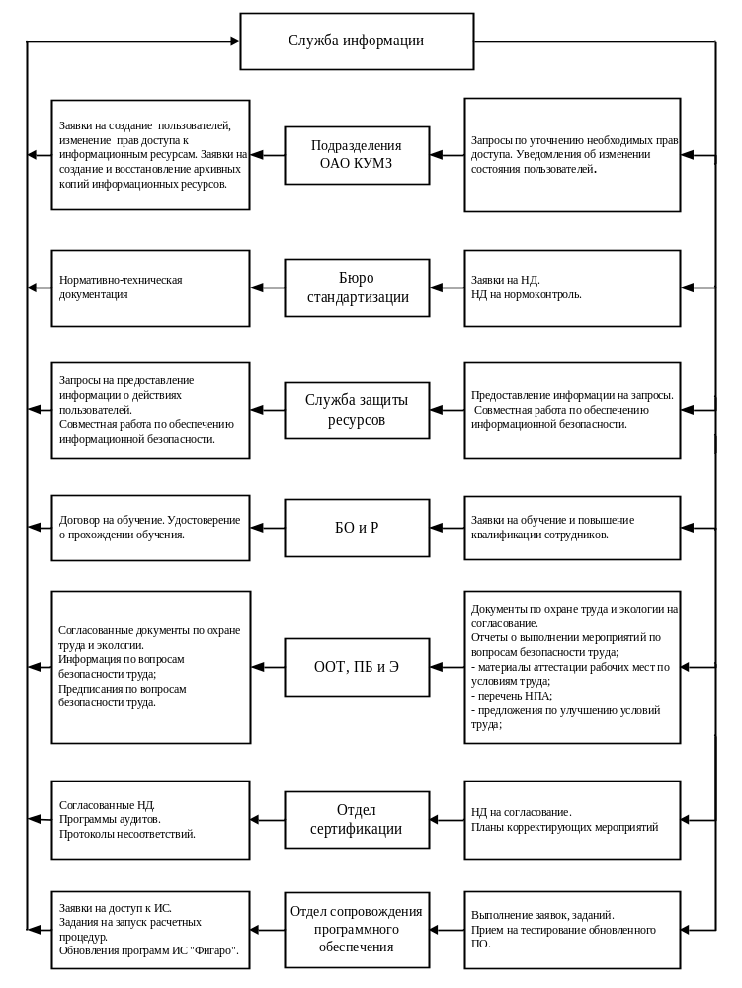
Рисунок 3 – Схема информационных связей отдела.

Анализ процесса деятельности специалиста отдела (цеха).

Задачи, решаемые на конкретном рабочем месте.

Аппаратное и программное оснащение рабочего места.

Документационное оснащение рабочего места.

Описание информационной системы, в которой решаются задачи пользователя.

Алгоритм решения задачи на рабочем месте специалиста.

Недостатки, выявленные на рабочем месте и путем их устранения.

Заключение.

Приложение 1: Режим работы и условия труда организации

№  п/п | Должность специалиста | Количество сотрудников,  чел. | Оклад, руб.  или часовая тарифная ставка | Премия %
 | Техник вычислительного центра | 2 | 8-ми часовой | 40%
 | Врио заместителя начальника отдела методологии, анализа и сопровождения | 1 | 8-ми часовой | 50%
 | Инженер-аналитик | 2 | 8-ми часовой | 40%
 | ИТОГО: | 5 | 8 часов

Приложение 2: Перечень средств вычислительной техники

№  п/п | Наименован. | Кол-во, шт | Стоимость, руб. | Паспортная мощность, ВТ | Коэфф. загрузки | Время работы, час | Срок  пол. исп.
 | Компьютер | 1 | 150 000 | 220 Вт | 0,33 | 24 часа | 10 лет
 | Источник питания | 1 | 70 000 | 220 Вт | 0,33 | 24 часа | 10 лет
 | Стационарный телефон | 1 | 1000 | 220Вт | 0,33 | 24 часа | 10  лет
 | ИТОГО: |  | 232 000

Приложение 3: Перечень программных продуктов

№ п/п | Наименование | Кол-во,  шт | Стоимость,  руб | Срок полезного использования, г.
 | MS Windows 10 | 1 | 21 000 | 10 лет
 | MS SQL Server Management Studio | 1 | 49 272 | 10 лет
 | MS Office 2007 | 1 | 15 000 | 10 лет
 | Lotus Notes 8.5 | 1 | 5 500 | 10 лет
 | Delphi XE7 | 1 | 300 000 | 10 лет
 | ИТОГО |  | 390772

Приложение 4: Перечень затрат (расходов) организации на эксплуатацию ИС

№  п/п | Наименование расходов (Затрат)
№  п/п | Прямые | Косвенные (общесистемные)
 | Зарплата основного производственного персонала | Выплата заработной платы для временного персонала
 |  | Ремонтные работы
 | Амортизационные отчисления | Кредитные задолженности
 | Обеспечение необходимых рабочих условий
 | Закупка ПО и АО
 | Коммунальные услуги (электроэнергия, вода и водоснабжение, отопление. интернет)
 | 『Услуги банков?

Приложение 5: Информация об услугах или работах, или продукции организации

№  п/п | Наименование | До внедрения ИС
№  п/п | Наименование | Количество в год | Стоимость за ед.руб.
 | Алюминиевые листы | 212566,3 кг
 | Штамповки для автомобилей | 318849,5 кг
 | Стандартные прессовые прутки, профили и трубы из магниевых сплавов | 106283,1 кг
 | Пустотелые панели из сплавов | 15942,4 кг
 | Штамповки различной формы, весом до 1500кг/шт | 79712,3 кг
 | Раскатные кольца диаметром до 4500 мм | 10628,3 кг
 | Кованые плиты и прутки весом до 2500кг/шт | 318849,52 кг
 | Итог | 106 283 175 кг | 24 209 820 214 руб

